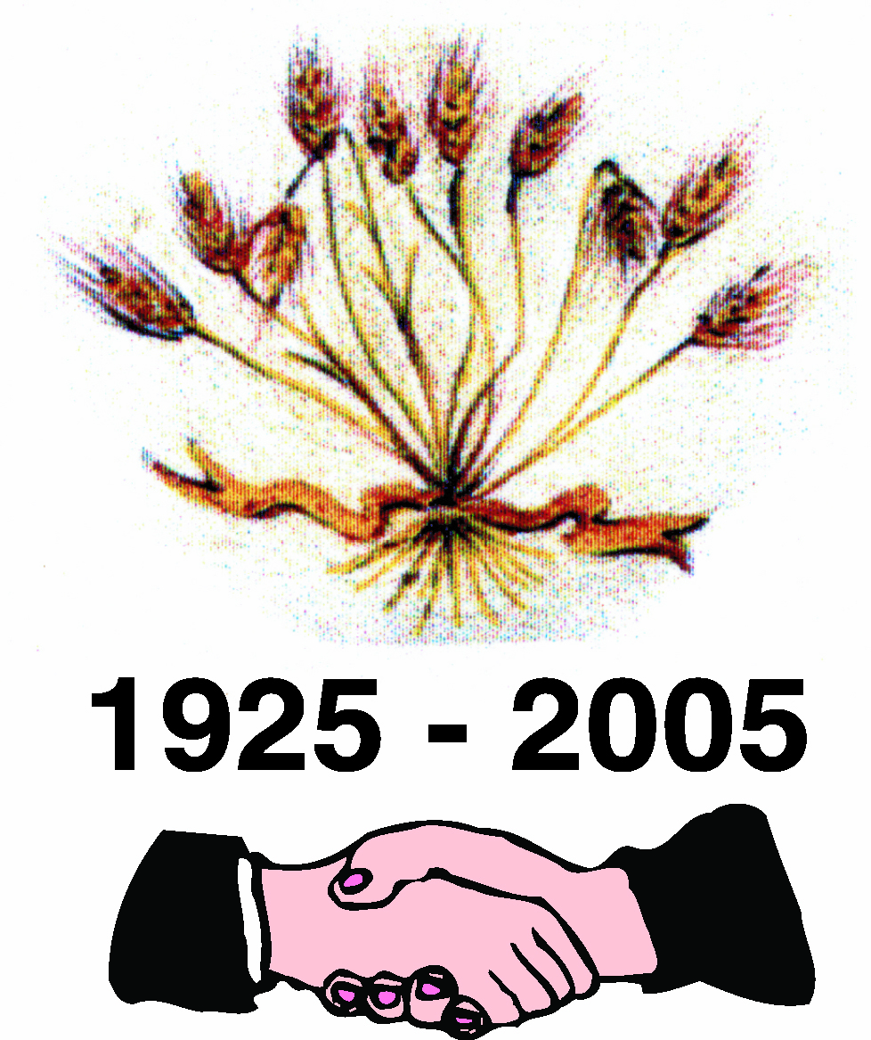
SOCIETA’ DI MUTUO SOCCORSO FORNO OPERAIO AGRICOLO
Via Dei Molini,23-10043 ORBASSANO (TO) - Partita IVA 00656540010 – REA: TO-1187980
E-mail: smsfornoopagr@libero.it; Sito: http://www.smsfornoagricolo.it/; PEC: smsfornooperaioagricolo@pec.it,
Codice IBAN: IT78P0306909606100000002248 - Banca Intesa San Paolo, Filiale di Orbassano via Roma 43

Carissimi SOCI

Abbiamo il piacere di informarVi che, la Direzione del Coordinamento SOMS del Piemonte, ha sottoscritto una “Convenzione” con la società NOVAaeg S.p.A., del gruppo NOVACOOP, per stipulare contratti di “Luce e Gas”, a prezzi vantaggiosi, a Voi dedicati.

NOVAaeg è una società per azioni nata nel 2016, che è soggetta al controllo e coordinamento del loro Socio unico: Nova Coop, ed offre servizi di vendita di energia elettrica e gas naturale a clienti domestici, imprese e pubbliche amministrazioni.

NOVAaeg ha avuto un ottimo sviluppo e ha dimostrato un’attenzione al Cliente, in questi anni di attività, con un focus importante e una sensibilità particolare verso il mondo Cooperativo e Mutualistico di cui fa parte. NOVAaeg tramite i propri Marchi EnerCasa Coop ed EnerImpresa Coop, sta offrendo un servizio aggiuntivo, sempre più attento e conveniente ai Soci delle Soms del Coordinamento Piemonte, ai Soci cooperatori, oltre che alle imprese cooperative stesse, garantendo condizioni contrattuali competitive, rispetto a quelle normalmente proposte dal mercato.

Siamo pertanto particolarmente lieti, di poter invitare tutti Voi Soci della nostra Società di Mutuo Soccorso, Forno Operaio Agricolo, aderente al Coordinamento SOMS:
ad avvalerVi delle offerte proposte da NOVAaeg, come da volantino esplicativo allegato.

A tal fine, V’informiamo che:
La vostra intenzione ad aderire o, anche solo per farsi fare un preventivo, da confrontare con le Vostre bollette, basta che segnaliate tali intenzioni:
allo scrivente (3498543464) o a Rosanna (011 9012477), fornendo un recapito telefonico.
Noi ci attiveremo e provvederemo in merito ed anche a farvi contattare eventualmente dal responsabile di questo progetto in NOVAaeg: Sig.: MASSERENTI Giancarlo.

Nell’inviarVi il VOLANTINO esplicativo Vi precisiamo, che tutta l’energia e gas, forniti dalla NOVAaeg, sono “Fossil Free” cioè, senza l’utilizzo di prodotti fossili per generarli:
L’energia è quella di tipo:“Rinnovabile” ed il Gas è del tipo “Naturale”.

Infine, Vi precisiamo che queste offerte, della NOVAaeg, sono dedicate esclusivamente ai Soci, in regola con il pagamento delle quote associative annuali.

Vi Salutiamo con una tradizionale stretta di mano…. Virtuale.

Orbassano lì 12 Marzo 2021

La Segretaria Il Presidente
Rosanna Ferrero Ghigo Cav. Luigi

Allegato: Volantino esplicativo delle offerte per Ener/Gas

